3.1. Действия при выходе двигателя из строя, при столкновении, при посадке на мель, при обнаружении возгорания и при пожаре, при поступлении забортной воды (ММС, ПМС)
No | Вопрос | Иллюстрация | Правильный ответ
 | Какое действие считается наиболее эффективным для предупреждения чрезмерного сближения, при наличии достаточного водного пространства? |  | - Существенное изменение курса
 | Где рекомендуется находиться при столкновении? | 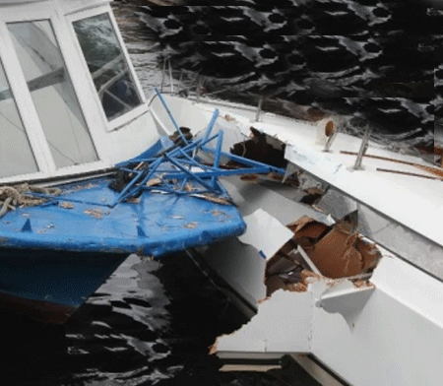 | - На палубе
 | Какова основная опасность, возникающая при приближении к идущему судну большого размера? | 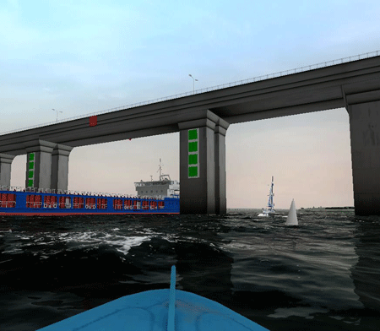 | - Влияние эффекта присасывания
 | В каком случае после столкновения капитан должен оказать помощь другому судну, его экипажу и пассажирам |  | - Если он может это сделать без серьезной опасности для своего судна, экипажа и пассажиров
 | Имеет ли право капитан судна покинуть место столкновения? |  | - Да, если другое судно в состоянии безопасно продолжить плавание
 | Что из перечисленного необходимо использовать для привлечения внимания другого судна при угрозе столкновения в ночное время? | 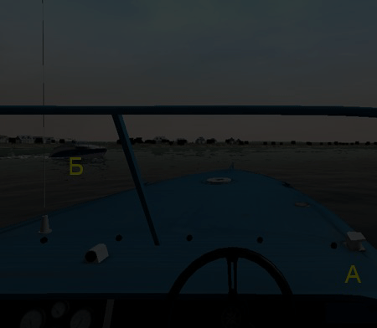 | - Белые ракеты и белые фальшфейеры
 | Что из перечисленного необходимо использовать для привлечения внимания другого судна при угрозе столкновения в дневное время? |  | - Колокол или рожок (туманный горн)
 | Какие действия необходимо произвести, если после столкновения судно осталось на плаву? |  | - Занести информацию о действиях до/при столкновении, а также перечень выявленных повреждений судна в судовой журнал  по взаимному согласию капитанов произвести совместный осмотр полученных при столкновении повреждений, составить и подписать двухсторонний акт  проинформировать о происшествии судовладельца (чартерную компанию)
 | Какие знаки должно выставить маломерное судно длиной более 12 м при посадке на мель? |  | - Три шара
 | Какие знаки должно выставить маломерное судно длиной менее 12 м при посадке на мель? | 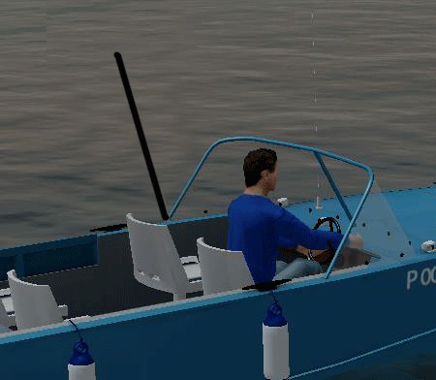 | - Шар
 | Какие огни должно выставить маломерное судно диной менее 12 м при посадке на мель? |  | - Белый круговой
 | Какие звуковые сигналы свистком должно подавать маломерное судно на мели в условиях ограниченной видимости для предупреждения приближающихся судов о своем местонахождении? | 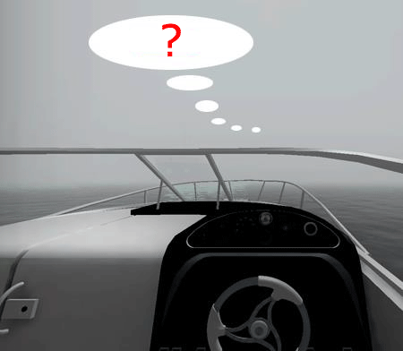 | - Один короткий, один продолжительный и один короткий
 | Какие звуковые сигналы должно подавать маломерное судно длиной менее 12 м на мели в условиях ограниченной видимости для предупреждения приближающихся судов о своем местонахождении? |  | - Эффективный звуковой сигнал через промежутки не менее 2 мин
 | Что, помимо выставления огней и знаков, должен сделать капитан судна, если судно село на мель на судовом ходу или поблизости от него? | 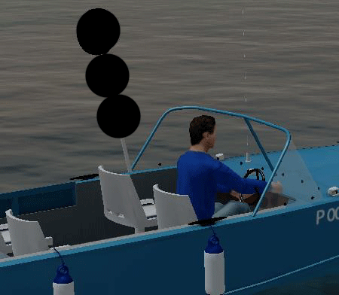 | - Предупреждать по радиотелефонной связи или иным способом приближающиеся суда
 | Какие знаки должно выставить маломерное судно при посадке на мель на судовом ходу или поблизости от него? |  | - Три шара
 | Какие огни должно выставить маломерное судно при посадке на мель на судовом ходу или поблизости от него? | 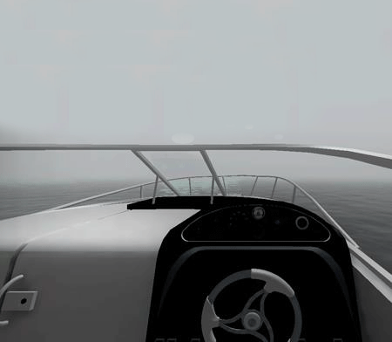 | - Белый круговой и три красных круговых
 | Какие звуковые сигналы должно подавать маломерное судно при посадке на мель на судовом ходу или поблизости от него в условиях ограниченной видимости? |  | - Один короткий, один продолжительный и один короткий звуки

